ആറ്റവും ആറ്റത്തിന്‍റെ ഘടനയും

ആറ്റം
ഒരു പദാർത്ഥത്തിന്‍റെ എല്ലാ സ്വഭാവവും ഉൾക്കൊള്ളുന്ന രാസപരമായ ഏറ്റവും ചെറിയ കണിക - ആറ്റം
ആറ്റം എന്ന വാക്കുണ്ടായ ഗ്രീക്ക് പദം - ആറ്റമോസ്
ആറ്റം എന്ന വാക്കിനർത്ഥം - വിഭജിക്കാൻ കഴിയാത്തത്
ആറ്റം എന്ന പദം ആദ്യമായി നിർദേശിച്ച ശാസ്ത്രജ്ഞൻ - ഓസ്റ്റ് വാൾഡ്
ആറ്റം എന്ന പദം ആദ്യമായി ഉപയോഗിച്ച ശാസ്ത്രജ്ഞൻ-
ജോൺ ഡാൾട്ടൺ (1807)
അറ്റോമിക സിദ്ധാന്തം ആവിഷ്കരിച്ച ശാസ്ത്രജ്ഞൻ - ജോൺ ഡാൾട്ടൺ (1807)
(ഓരോ മൂലക ആറ്റത്തിനും നിശ്ചിത മാസ് ഉണ്ടെന്ന് സ്ഥാപിച്ച സിദ്ധാന്തം)
കണ്ടുപിടിച്ചവർ
ആറ്റം - ജോൺ ഡാൾട്ടൺ
ഇലക്ട്രോൺ - ജെ.ജെ. തോംസൺ
പ്രോട്ടോൺ - ഏണസ്റ്റ് റൂഥർഫോർഡ്
ന്യൂട്രോൺ - ജെയിംസ് ചാഡ്‌വിക്ക്
ന്യൂക്ലിയസ് - ഏണസ്റ്റ് റൂഥർഫോർഡ്
പോസിട്രോൺ - കാൾ ആൻഡേഴ്സൺ
ആന്റി പ്രോട്ടോൺ - ചേമ്പർലെയ്ൻ, സെഗ്രെ ഇൻ
ആന്റി ന്യൂട്രോൺ - ബ്രൂസ് കോർക്ക്
ആറ്റത്തിന്‍റെ സൗരയൂഥ മാതൃക, ന്യൂക്ലിയർ മാതൃക - റൂഥർഫോർഡ്
ആറ്റത്തിന്‍റെ പ്ലം-പുഡിങ് മാതൃക, വാട്ടർ മെലൻ മാതൃക, റൈസിന്‍ പുഡ്ഡിങ് മാതൃക - ജെ.ജെ. തോംസൺ
ആറ്റത്തിന്‍റെ വേവ് മെക്കാനിക്സ് മാതൃക - ഇർവിൻ ഷ്റോഡിംഗർ
ആധുനിക ആറ്റം മാതൃക അവതരിപ്പിച്ചത് - നീൽസ് ബോർ

ആറ്റത്തിന്‍റെ അനിശ്ചിതത്വ സിദ്ധാന്തം -(Uncertainty Principle) ഹെയ്സൻബർഗ്
അഷ്ടക നിയമം ആവിഷ്കരിച്ചത് - ന്യൂലാൻഡ്സ്
കണാദൻ
ആറ്റത്തിനെ “അണു' എന്ന് വിശേഷി പ്പിച്ചു.
പദാർത്ഥങ്ങൾ ചെറുകണങ്ങളാൽ നിർമിതമാണെന്ന് പ്രസ്താവിച്ച ഭാരതീയൻ.
പരമാണു സിദ്ധാന്തം അവതരിപ്പിച്ച ആദ്യ ഭാരതീയ ഋഷിവര്യൻ.
"വൈശേഷിക സൂത്രം' എന്ന ഗ്രന്ഥം രചിച്ചു.

പ്രപഞ്ചമുണ്ടായിട്ടുള്ളത് അതിസൂക്ഷ്മ കണങ്ങളായ ആറ്റങ്ങൾ കൊണ്ടാണ് എന്ന് സമർത്ഥിച്ച തത്ത്വചിന്തകന്മാർ -ലൂസിപ്പസ്, ഡെമോക്രീറ്റസ്
പ്രപഞ്ചമുണ്ടായത് മണ്ണ്, വായു, ജലം, അഗ്നി എന്നീ ചതുർമൂലകങ്ങൾ കൊണ്ടാണെന്ന് വാദിച്ച തത്ത്വചിന്തകന്മാർ - പ്ലേറ്റോ, അരിസ്റ്റോട്ടിൽ
"പദാർത്ഥങ്ങൾ അവിഭാജ്യ കണങ്ങളാൽ നിർമിതമാണ്' എന്ന ആശയം മുന്നോട്ടു വച്ച തത്ത്വചിന്തകൻ - ലൂക്രീഷ്യസ്
ഗോൾഡ് ഫോയിൽ പരീക്ഷണത്തിലൂടെ ആറ്റത്തിന്‍റെ മാതൃക തയ്യാറാക്കിയത് -ഏണസ്റ്റ് റൂഥർഫോർഡ് (1911)
1908- ൽ രസതന്ത്രത്തിൽ നൊബേൽ സമ്മാനം ലഭിച്ച ശാസ്ത്രജ്ഞൻ
-ഏണസ്റ്റ് റൂഥർഫോർഡ്
റൂഥർഫോർഡിന്‍റെ ആറ്റം മാതൃകയുടെ ന്യൂനതകൾ പരിഹരിച്ചുകൊണ്ട് ആറ്റം മാതൃക ആദ്യമായി അവതരിപ്പിച്ചത് - നീൽസ് ബോർ
ആധുനിക ആറ്റം മാതൃക അവതരിപ്പിച്ചത് - നീൽസ് ബോർ

ബോറിന്‍റെ ആറ്റം മാതൃകയിലെ പ്രധാന ആശയങ്ങൾ (Bohr Model of Atom)
ആറ്റത്തിനു ചുറ്റും ഇലക്ട്രോണുകൾ പ്രദക്ഷിണം ചെയ്യുന്നത് നിശ്ചിത ഓർബിറ്റുകളിൽ ആണ്.
ഓരോ ഷെല്ലിലെയും ഇലക്ട്രോണുകൾക്ക് ഒരു നിശ്ചിത ഊർജമുണ്ട്. അതിനാൽ ഷെല്ലുകളെ ഊർജ നിലകൾ എന്നു വിളിക്കാം.
ന്യൂക്ലിയസിൽ നിന്ന് അകലുംതോറും ഷെല്ലുകളുടെ ഊർജം കൂടുന്നു.
ബോറിന്‍റെ ആറ്റം മാതൃക അടിസ്ഥാനമാക്കി യിരിക്കുന്നത് - ക്വാണ്ടം തിയറി
1886-ൽ ഡിസ്ചാർജ് ട്യൂബ് പരീക്ഷണങ്ങളിലൂടെ പദാർത്ഥങ്ങളിൽ പോസിറ്റീവ് ചാർജുള്ള കണങ്ങളുടെ സാന്നിധ്യം പ്രവചിച്ച ശാസ്ത്ര ജ്ഞൻ - ഗോൾഡ്സ്റ്റെയ്ൻ
1897-ൽ ഡിസ്ചാർജ് ട്യൂബ് പരീക്ഷണങ്ങളിലൂടെ നെഗറ്റീവ് ചാർജുള്ള കണങ്ങൾ ഉണ്ടെന്ന് കണ്ടെത്തിയ ശാസ്ത്രജ്ഞൻ -ജെ.ജെ. തോംസൺ
പോസിറ്റീവ് ചാർജിനാൽ നിർമിക്കപ്പെട്ട ഒരു ഗോളത്തിൽ നെഗറ്റീവ് ചാർജുള്ള ഇലക്ട്രോണുകൾ വിന്യസിച്ചിരിക്കുന്നു എന്ന് പ്രസ്താവിച്ച ആറ്റം മാതൃക -ജെ.ജെ. തോംസന്‍റെ ആറ്റം മാതൃക (Thomson's model of atom)
വക്ര പാതയിൽ ചലിച്ചു കൊണ്ടിരിക്കുന്ന ചാർജുള്ള കണങ്ങൾ നിരന്തരം വികിരണോർജം ഉൽസർജിക്കുന്നു എന്ന് കണ്ടെത്തി യത് - ജെയിംസ് ക്ലാർക്ക് മാക്സ് വെല്‍
ആറ്റത്തിലെ മൂന്നു കണങ്ങൾ (മൗലിക കണങ്ങൾ)
പ്രോട്ടോൺ, ന്യൂട്രോൺ, ഇലക്ട്രോൺ
ആറ്റത്തിന്‍റെ ചാർജ് - ചാർജില്ല
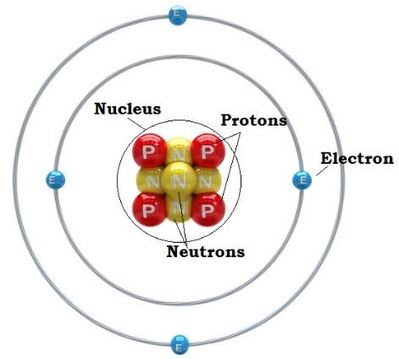
ആറ്റത്തിന്‍റെ കേന്ദ്രഭാഗം – ന്യൂക്ലിയസ്
ന്യൂക്ലിയസിന്‍റെ ചാർജ് - പോസിറ്റീവ്
ന്യൂക്ലിയസിനെ അപേക്ഷിച്ച് ആറ്റത്തിന്റെ വലിപ്പം – 10⁵ ഇരട്ടി
ആറ്റത്തിലെ മുഴുവൻ മാസും കേന്ദ്രീകരിച്ചിരിക്കുന്നത് - ന്യൂക്ലിയസ്സിൽ
ന്യൂക്ലിയസ്സിലെ കണങ്ങൾ (ന്യൂക്ലിയോണുകൾ) - പ്രോട്ടോണും ന്യൂട്രോണും
ആറ്റത്തിന്‍റെ പോസിറ്റീവ് ചാർജ് മുഴുവൻ കേന്ദ്രീകരിച്ച ഭാഗം - ന്യൂക്ലിയസ്
ആറ്റത്തിലെ ഭാരം കൂടിയ കണം - ന്യൂട്രോൺ
ആറ്റത്തിലെ ന്യൂക്ലിയസ്സിനുള്ളിലെ ചാർജില്ലാത്ത കണം - ന്യൂട്രോൺ
ആറ്റത്തിലെ പോസിറ്റീവ് ചാർജുള്ള കണം - പ്രോട്ടോൺ

ഒരു ആറ്റത്തിന്‍റെ ഐഡന്റിറ്റി കാർഡ്, ഫിംഗർ പ്രിന്റ് എന്നിങ്ങനെ അറിയപ്പെടുന്ന കണം - പ്രോട്ടോൺ
ആറ്റത്തിന്‍റെ ഭൂരിഭാഗവും ശൂന്യമാണെന്നും പോസിറ്റീവ് ചാർജ് മുഴുവൻ കേന്ദ്രീകരിച്ച ഒരു ഭാഗമുണ്ടെന്നും സമർത്ഥിച്ച ശാസ്ത്രജ്ഞൻ -ഏണസ്റ്റ് റൂഥർഫോർഡ്
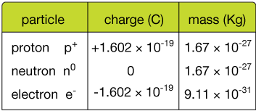
ആറ്റത്തിലെ ഭാരം കുറഞ്ഞ കണം - ഇലക്ട്രോൺ
ആറ്റത്തിന്‍റെ നെഗറ്റീവ് ചാർജുള്ള ഇലക്ട്രോൺ കണം - ഇലക്ട്രോൺ
ഒരു നിശ്ചിത പാതയിലൂടെ ന്യൂക്ലിയസ്സിനെ ചുറ്റി സഞ്ചരിക്കുന്ന ആറ്റത്തിലെ കണം - ഇലക്ട്രോൺ
ഒരു മൂലകത്തിന്‍റെ രാസപ്രവർത്തനത്തിൽ നിർണായക പങ്ക് വഹിക്കുന്ന അറ്റോമിക കണം - ഇലക്ട്രോൺ
ഒരു ഹൈഡ്രജൻ ആറ്റത്തിന്‍റെ മാസിന്‍റെ 1/1837 ഭാഗം മാത്രം മാസുള്ള കണങ്ങളാണ് ഇലക്ട്രോണുകൾ
സൂര്യന് അതിന്‍റെ ഗ്രഹങ്ങൾ പോലെയാണ് ന്യൂക്ലിയസ്സിന് - ഇലക്ട്രോൺ
ഇലക്ട്രോൺ ചാർജിന്‍റെ മൂല്യം കണ്ടു പിടിച്ച ശാസ്ത്രജ്ഞൻ -മില്ലികൻ
ഇലക്ട്രോൺ എന്ന പേര് നൽകിയത് -ജോൺസ്റ്റോൺ സ്റ്റോണി
ഒരാറ്റത്തിലെ പ്രോട്ടോണുകളുടെയും ഇലക്ട്രോണുകളുടെയും എണ്ണം
തുല്യമായിരിക്കും
ഒരാറ്റത്തില പാട്ടോണിന്‍റെയും ഇലക്ട്രോണിന്‍റെയും മാസുകൾ തമ്മിലുള്ള അനുപാതം - 1836 : 1
ഇലക്ട്രോണുകളുടെ തരംഗ സ്വഭാവവും (Wave nature) കണിക സ്വഭാവവും (Particle nature) അറിയപ്പെടുന്നത് - ദ്വൈതസ്വഭാവം (Dual Nature)
ഇലക്ട്രോണുകൾക്ക് ദ്വൈതസ്വഭാവം ഉണ്ടെന്ന് നിർദേശിച്ച ശാസ്ത്രഞ്ജന്‍ -de Broglie
പരീക്ഷണത്തിലൂടെ ഇലക്ട്രോണുകളുടെ തരംഗസ്വഭാവം തെളിയിച്ചത്
- സി.ജെ.ഡേവിസൺ, എൽ.എച്ച്, ജർമര്‍

ആറ്റത്തിന്‍റെ ന്യൂക്ലിയസിൽ കാണപ്പെടുന്ന സൂക്ഷ്മ കണികകൾ
മീസോണുകൾ, ന്യൂട്രിനോ,ആന്റി ന്യൂട്രിനോ, പോസിട്രോൺ മുതലായവ
പോസിറ്റീവ് ചാർജുള്ള ഇലക്ട്രോൺ - പോസിട്രോൺ
ഇലക്ട്രോണിന്‍റെ അതേ മാസ് ഉള്ളതും എന്നാൽ ഇലക്ട്രോണിന്‍റെ വിപരീത ചാർജ് (പോസിറ്റീവ്) ഉള്ളതുമായ കണങ്ങളാണ് - പോസിട്രോൺ
പോസിട്രോണിന്‍റെ സാന്നിധ്യം ഉപയോഗപ്പെടുത്തി പോസിട്രോൺ എമിഷൻ ടോമോഗ്രഫി (PET) ടെക്നിക്കിൽ ഉപയോഗിക്കുന്ന ഐസോടോപ്പാണ് - കാർബൺ 11
പോസിട്രോൺ ഉൾപ്പെടെയുള്ള ആന്റി പാർട്ടിക്കിളുകളുടെ സാന്നിധ്യം പ്രവചിച്ച ശാസ്ത്ര ജ്ഞൻ - പോൾ ഡിറാക്
ഒരാറ്റത്തിലെ പ്രോട്ടോണുകളുടെ എണ്ണം (ഒരാറ്റത്തിലെ ഇലക്ട്രോണുകളുടെ എണ്ണം) - അറ്റോമിക നമ്പർ (Z)
ഒരാറ്റത്തിലെ പ്രോട്ടോണുകളുടെയും ന്യൂട്രോണുകളുടെയും ആകെ തുക -മാസ് നമ്പർ (A)
ന്യൂട്രോണുകളുടെ എണ്ണം = മാസ് നമ്പര്‍ - അറ്റോമിക നമ്പർ (A - Z)

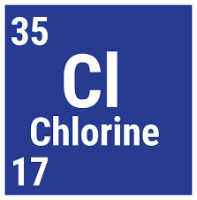 എന്നത് ഒരു മൂലകത്തെ സൂചിപ്പിക്കുന്നു. ഈ മൂലകത്തിന്‍റെ അറ്റോമിക നമ്പർ 17 ഉം മാസ് നമ്പർ 35 ഉം ആണ്. ഇതിന്‍റെ ആറ്റത്തിലുള്ള ന്യൂട്രോണുകളുടെ എണ്ണം 35-17 = 18
പ്രോട്ടോണിന് തുല്യം മാസ് ഉള്ളതും പ്രോട്ടോണിന്‍റെ വിപരീത ചാർജുള്ളതുമായ കണങ്ങൾ - ആന്റി പ്രോട്ടോൺ
ആറ്റത്തിലെ ചാർജും മാസും ഇല്ലാത്ത കണങ്ങൾ - ന്യൂട്രിനോകളും ആന്റിന്യൂട്രിനോകളും
ന്യൂട്രിനോയെക്കുറിച്ച് പ്രവചിച്ച ശാസ്ത്രജ്ഞൻ - വുൾഫ്ഗാങ് പോളി
ന്യൂട്രോണിന്‍റെ ആന്റി പാർട്ടിക്കിൾ - ആന്റി ന്യൂട്രോൺ

ആറ്റത്തിലെ ഇലക്ട്രോൺ വിന്യാസം

ആറ്റത്തിന്‍റെ ന്യൂക്ലിയസ്സിന് ചുറ്റുമുള്ള ഇലക്ട്രോണുകളുടെ സഞ്ചാരപാത
- ഓർബിറ്റുകൾ (ഷെല്ലുകൾ)
ഓർബിറ്റിന്‍റെ ആകൃതി - വൃത്തം
ന്യൂക്ലിയസ്സിനു ചുറ്റുമുള്ള ഷെല്ലുകൾക്ക് നൽകിയിരിക്കുന്ന പേര് - K, L, M, N
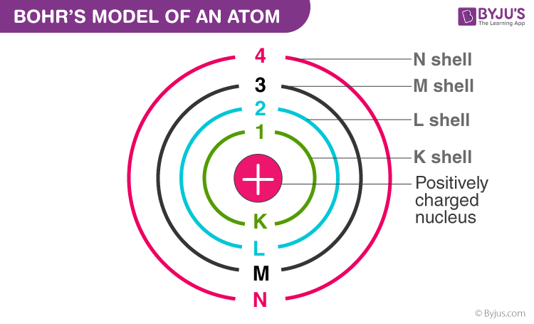
ഓരോ ഷെല്ലിലും ഉൾക്കൊള്ളാൻ കഴിയുന്ന പരമാവധി ഇലക്ട്രോണുകളുടെ എണ്ണം കണ്ടെത്തുന്നതിനുള്ള സൂത്രവാക്യം 2n² (n ഷെല്ലുകളുടെ എണ്ണം) - കണ്ടെത്തിയത് – നീല്‍സ് ബോര്‍

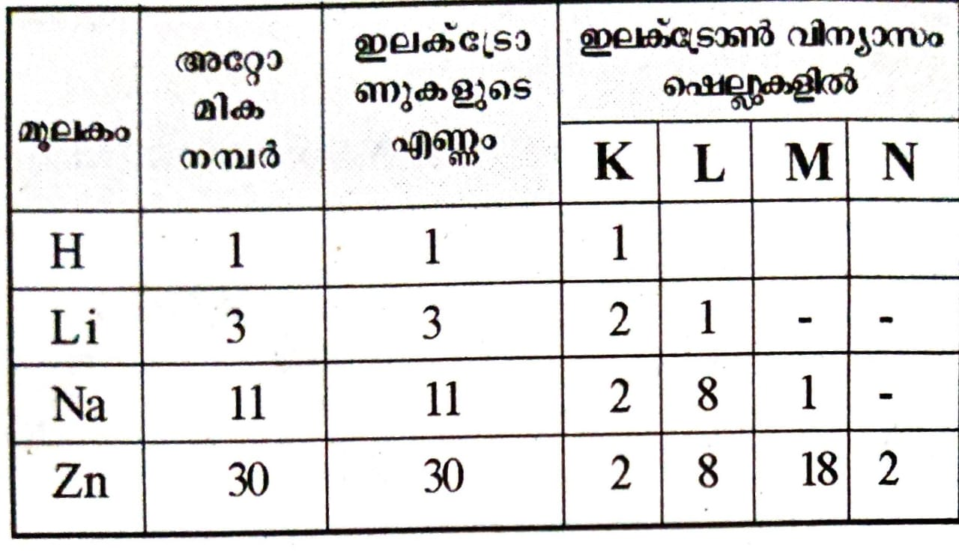
₁₉K - 2,8,8,1 -അഷ്ടക നിയമം
ന്യൂക്ലിയസ്സിനോട് ഏറ്റവുമടുത്തിരിക്കുന്ന ഒന്നാമത്തെ ഷെല്ലിൽ (K) ഉള്ള ഇലക്ട്രോണുകളുടെ എണ്ണം = 2 (2n = 2 x 1 = 2x 1 = 2)
ഒരു ആറ്റത്തിന്റെ N ഷെല്ലിൽ ഉൾക്കൊള്ളാൻ കഴിയുന്ന പരമാവധി ഇലക്ട്രോണുകളുടെ എണ്ണം - 32 (2n = 2 x 4 = 2×16 = 32)
സംയോജകത (Valancy)
ഒരു ആറ്റത്തിന്‍റെ അവസാന ഷെല്ലിൽ 8 ഇലക്ട്രോൺ ആണ് വരേണ്ടത് അത് വരുത്തിക്കാൻ വേണ്ടിയുള്ള ശ്രമങ്ങൾ നടത്തണം അങ്ങനെ അവർ രാസപ്രവർത്തനത്തിൽ പങ്കെടുക്കുമ്പോൾ ചില ആറ്റങ്ങൾ ഇലക്ട്രോണുകളും നഷ്ടപ്പെടുത്താറുണ്ട് ചില ആറ്റങ്ങൾ സ്വീകരിക്കാറുണ്ട് ആ ഇലക്ട്രോൺ എണ്ണത്തെയാണ് സംയോജകത എന്ന് അറിയപ്പെടുന്നത്
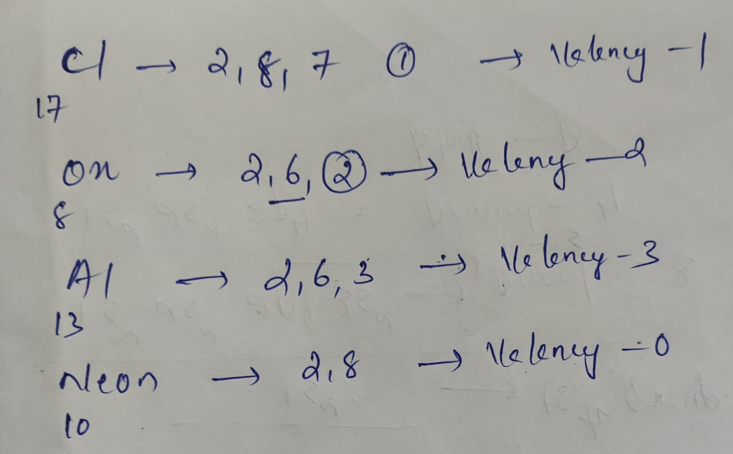

ഒരു ആറ്റത്തിന്‍റെ ന്യൂക്ലിയസിന്‍റെ കേന്ദ്രബിന്ദു മുതൽ ഏറ്റവും പുറത്തെ ഷെല്ലിലേക്കുള്ള ദൂരം - അറ്റോമിക ആരം
ന്യൂക്ലിയസിൽ നിന്ന് അകലം കൂടുന്നതനുസരിച്ച് ഷെല്ലുകളിലെ ഇലക്ട്രോണുകളുടെ ഊർജം കൂടുന്നു.
ന്യൂക്ലിയസിൽ നിന്ന് അകലം കൂടുന്നതനുസരിച്ച് ന്യൂക്ലിയസും ഇലക്ട്രോണുകളും തമ്മിലുള്ള ആകർഷണബലം കുറയുന്നു.
ഓരോ ഷെല്ലിനുള്ളിലും കാണപ്പെടുന്ന ഊർജ മേഖലകളാണ് സബ് ഷെല്ലുകൾ
സബ്ഷെല്ലുകൾക്ക് s,p,d,f എന്നിങ്ങനെ പേരു നൽകിയിരിക്കുന്നു.
(s - sharp, p - principal, d - diffuse, f- fundamental)
അഞ്ചാമത്തെ സബ്ഷെൽ g എന്നറിയപ്പെടുന്നു.
ഉപ ഊർജനിലകളിൽ (Subshells) ഇലക്ട്രോണുകൾ കാണപ്പെടുവാൻ സാധ്യത കൂടിയ മേഖലകൾ അറിയപ്പെടുന്നത് - ഓർബിറ്റലുകൾ (Orbitals)
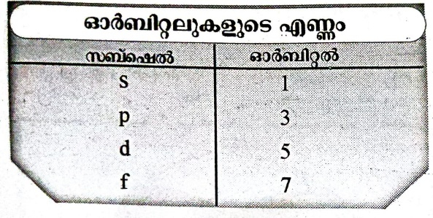
ഒരു ഓർബിറ്റലിൽ ഉൾപ്പെടുന്ന പരമാവധി ഇലക്ട്രോണുകളുടെ എണ്ണം -2
S സബഷെല്ലിലെ ഓർബിറ്റലിന്‍റെ ആകൃതി - ഗോളാകൃതി
P സബ്ഷെല്ലിലെ ഓർബിറ്റലിന്‍റെ ആകൃതി - ഡംബെൽ
d,f സബ്ഷെല്ലിലെ ഓർബിറ്റലിന്‍റെ ആകൃതി സങ്കീർണമാണ്.
S സബ്ഷെല്ലിൽ ഉൾക്കൊള്ളാവുന്ന പരമാവധി ഇലക്ട്രോണുകളുടെ എണ്ണം - 2
P സബ്ഷെല്ലിൽ ഉൾക്കൊള്ളാവുന്ന പരമാവധി ഇലക്ട്രോണുകളുടെ
എണ്ണം - 6
d സബഷെല്ലിൽ ഉൾക്കൊള്ളാവുന്ന പരമാവധി ഇലക്ട്രോണുകളുടെ എണ്ണം - 10
f സബഷെല്ലിൽ ഉൾക്കൊള്ളാവുന്ന പരമാവധി ഇലക്ട്രോണുകളുടെ
എണ്ണം - 14

സബ്ഷെൽ ഇലക്ട്രോൺ വിന്യാസം
ഊർജം കുറഞ്ഞ സബ്ഷെല്ലിൽ നിന്ന് ഊർജം കൂടിയ സബ് ഷെല്ലിലേക്ക് ഇലക്ട്രോൺ വിന്യസിക്കുന്ന രീതി - സബ്ഷെൽ ഇലക്ട്രോൺ വിന്യാസം കണ്ടെത്തിയത് – നീല്‍സ് ബോര്‍ (അഫ്ബ നിയമം)
ഓർബിറ്റലുകളുടെ ഊർജം വർധിക്കുന്ന ക്രമവും, അതിനനുസൃതമായി ഓർബിറ്റലിൽ ഇലക്ട്രോൺ പൂരണം നടക്കുന്ന ക്രമവും ചുവടെ കൊടുത്തിരിക്കുന്നു.
1s<2s<2p<3s<3p< 4s<3d<4p<5s…..
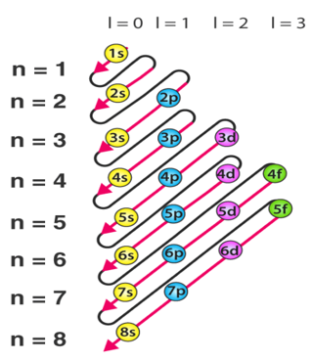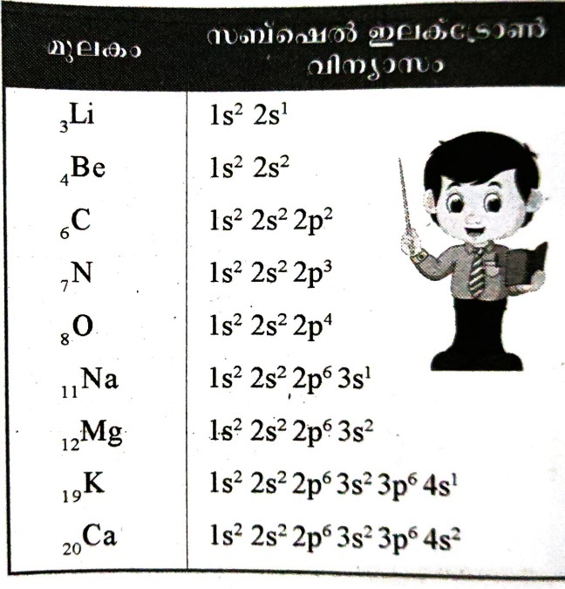

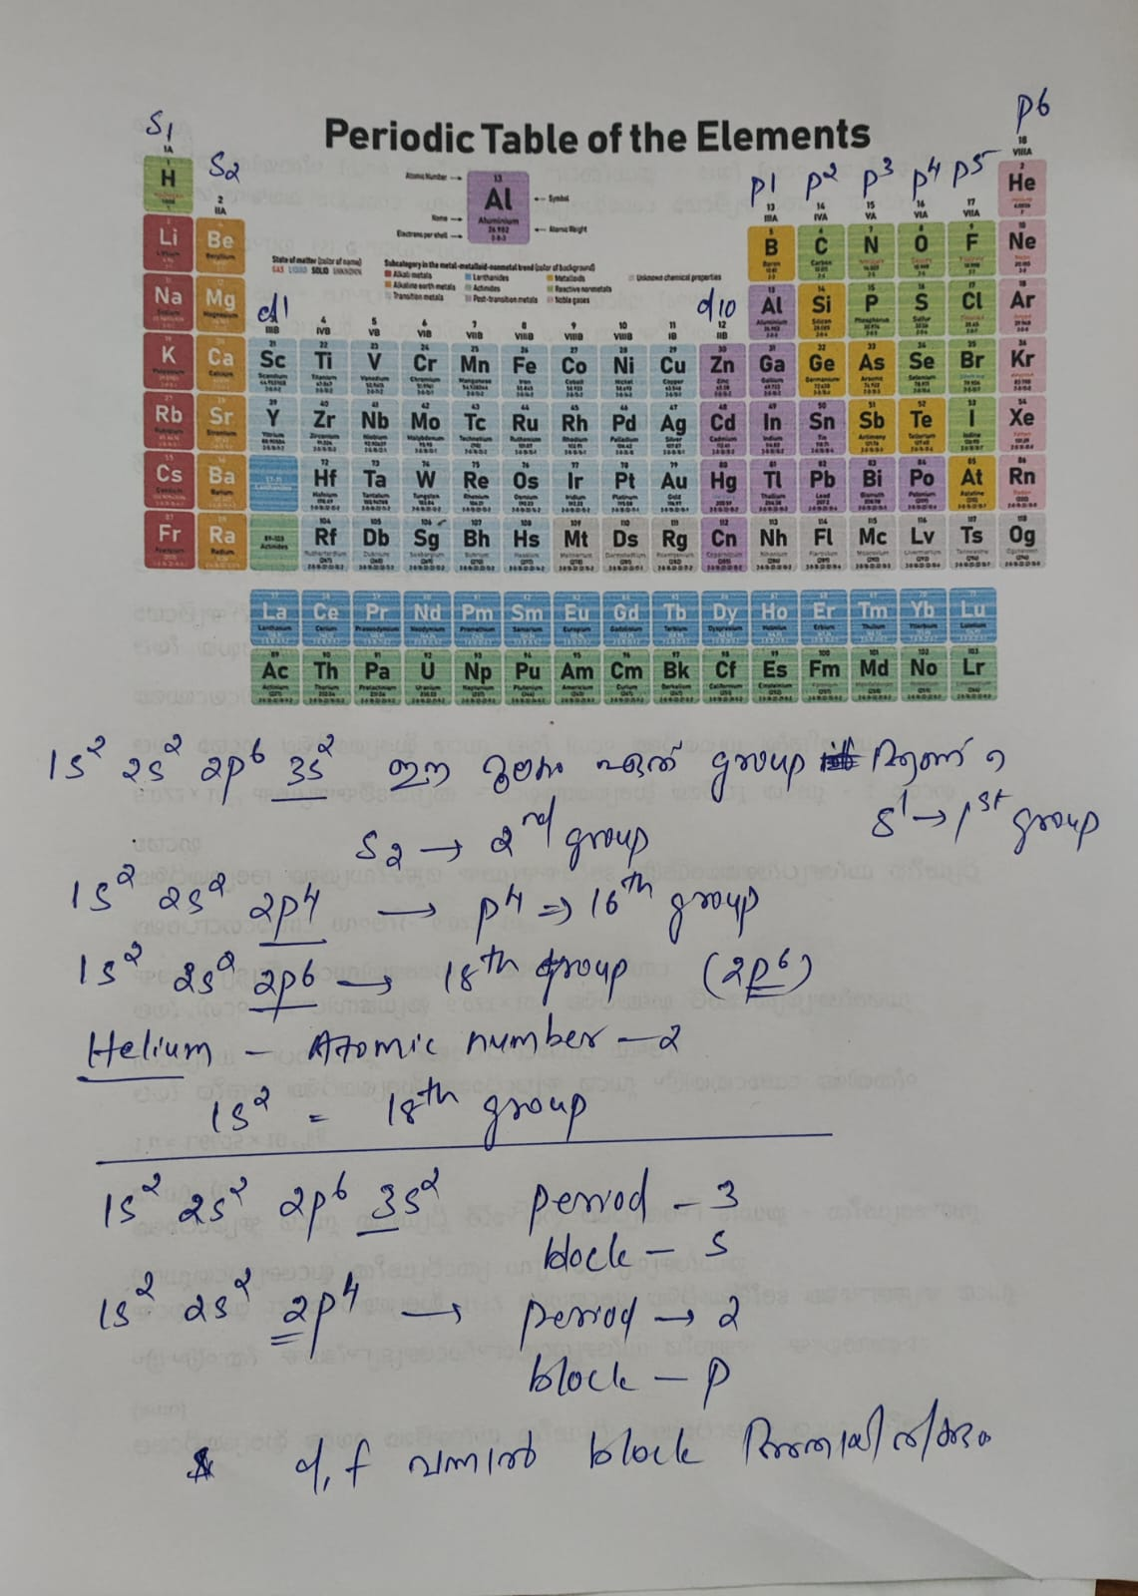
ഏറ്റവും ലഘുവായ ആറ്റം - ഹൈഡ്രജൻ
ഏറ്റവും ചെറിയ ആറ്റം - ഹീലിയം
ഏറ്റവും വലിയ ആറ്റം - ഫ്രാൻസിയം
ഏറ്റവും ചെറിയ ആറ്റമുള്ള ലോഹം - ബെറിലിയം
ഏറ്റവും വലിയ ആറ്റമുള്ള അലോഹം (പ്രകൃത്യാലുള്ളത്) - റഡോൺ

ഐസോടോപ്പ്
ഒരേ അറ്റോമിക നമ്പരും വ്യത്യസ്ത മാസ് നമ്പരും ഉള്ള ഒരേ മൂലകത്തിന്‍റെ വ്യത്യസ്ത ആറ്റങ്ങൾ - ഐസോടോപ്പ്
ഐസോടോപ്പ് കണ്ടത്തിയ വ്യക്തി - ഫ്രഡറിക് സോഡി
ഐസോടോപ്പുകൾ ഉണ്ടാകാൻ കാരണം ന്യൂട്രോണിന്‍റെ എണ്ണത്തിലുണ്ടാകുന്ന വ്യത്യാസം
ഹൈഡ്രജന്‍റെ ഐസോടോപ്പുകൾ
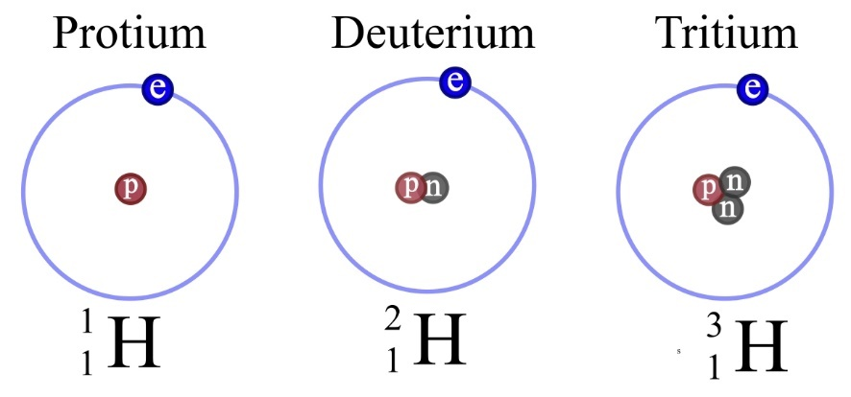

ആണവ നിലയങ്ങളിൽ ഉപയോഗിക്കുന്ന ഹൈഡ്രജന്‍റെ ഐസോടോപ്പ് -ഡ്യൂട്ടീരിയം
ഹൈഡ്രജന്‍റെ ഏറ്റവും സാധാരണ ഐസോടോപ്പ് – പ്രോട്ടിയം
ഹൈഡ്രജന്‍റെ റേഡിയോ ആക്ടീവ് ഐസോടോപ്പ് - ട്രിഷിയം
ട്രിഷിയത്തിന്‍റെ അർദ്ധായുസ്സ് - 12.35 വർഷങ്ങൾ
കാർബണിന്‍റെ ഐസോടോപ്പുകൾ -കാർബൺ-12 കാർബൺ-13 കാർബൺ-14
പ്രകൃതിയിൽ ഏറ്റവും കൂടുതൽ കാണപ്പെടുന്ന കാർബണിന്‍റെ ഐസോടോപ്പ് - കാർബൺ-12
ഫോസിലുകളുടെയും ജൈവവസ്തുക്കളുടെയും ചരിത്രാതീത കാലത്തെ വസ്തുക്കളുടെയും കാലപ്പഴക്കം നിർണയിക്കാൻ ഉപയോഗിക്കുന്ന കാർബണിന്‍റെ ഐസോടോപ്പ് - കാർബൺ - 14
സസ്യങ്ങളിലെ പദാർത്ഥവിനിമയം തിരിച്ചറിയാനുള്ള ട്രെയ്സറായി ഉപയോഗിക്കുന്ന ഐസോടോപ്പ് - ഫോസ്ഫറസ് - 31
സ്കിൻ കാൻസർ ചികിത്സയ്ക്ക് ഉപയോഗിക്കുന്ന ഫോസ്ഫറസിന്‍റെ റേഡിയോ ആക്ടീവ് ഐസോടോപ്പ് - ഫോസ്ഫറസ് - 32
മനുഷ്യരിൽ കൂടുതലായി കാണപ്പെടുന്ന റേഡിയോ ആക്ടീവ് മൂലകം
-പൊട്ടാസ്യം - 40

വൈദ്യ ശാസ്ത്ര രംഗത്ത് കാൻസർ, ട്യൂമർ മുതലായ രോഗങ്ങളുടെ ചികിത്സയ്ക്കും രോഗ നിർണയത്തിനും ഉപയോഗിക്കുന്ന ഐസോ ടോപ്പുകൾ - അയഡിൻ - 131 , കൊബാൾട്ട് – 60

തൈറോയിഡ് ഗ്രന്ഥിയിലെ കാൻസർ കണ്ടുപിടിക്കുന്നതിനും ചികിത്സിക്കുന്നതിനും ഉപയോഗിക്കുന്ന ഐസോടോപ്പ് -അയഡിൻ 131

ആണവ നിലയങ്ങളിൽ ഇന്ധനമായി ഉപയോഗിക്കുന്ന യുറേനിയത്തിന്‍റെ ഐസോ ടോപ്പ് - യുറേനിയം – 235

ഹിരോഷിമയിൽ വർഷിച്ച അണു ബോംബിലെ റേഡിയോ ആക്ടീവ് ഐസോടോപ്പ് - യുറേനിയം - 235
നാഗസാക്കിയിൽ വർഷിച്ച അണുബോംബിലെ റേഡിയോ ആക്ടീവ് ഐസോടോപ്പ് - പ്ലൂട്ടോണിയം 239
രക്തപ്രവാഹത്തിലെ തടസങ്ങൾ കണ്ടുപിടിക്കുന്നതിന് ഉപയോഗിക്കുന്ന ഐസോടോപ്പ് - സോഡിയം 24

ഐസോബാർ
ഒരേ മാസ് നമ്പരും വ്യത്യസ്ത അറ്റോമിക നമ്പരും ഉള്ള ആറ്റങ്ങൾ.
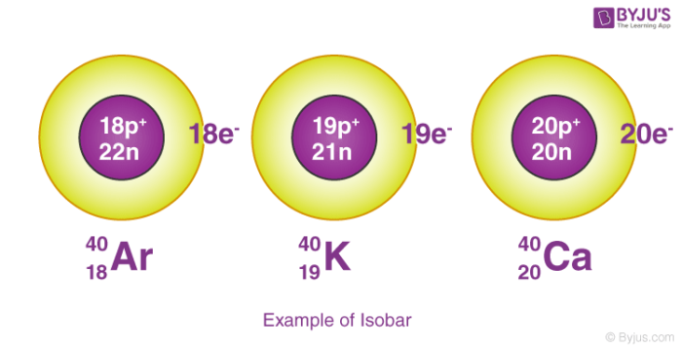
ഐസോടോൺ
തുല്യ എണ്ണം ന്യൂട്രോണുകളും വ്യത്യസ്ത എണ്ണം പ്രോട്ടോണുകളും ഉള്ള ആറ്റങ്ങൾ
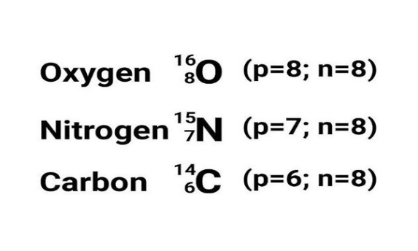
ഐസോബാറുകളും ഐസോടോണു കളും വ്യത്യസ്ത മൂലക ആറ്റങ്ങളാണ്
ഐസോമർ
ഒരേ തന്മാത്രാ സൂത്രവും വ്യത്യസ്ത ഘടനയും ഉള്ള സംയുക്തങ്ങളാണ് ഐസോമറുകൾ
ഉദാ : ഗ്ലൂക്കോസ്, ഫ്രക്ടോസ്
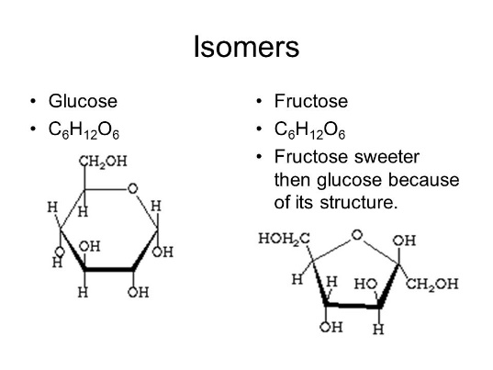

തൻമാത്ര (Molecule)
ഒരു പദാർത്ഥത്തിന്‍റെ ഭൗതികപരമായ ഏറ്റവും ചെറിയ കണിക - തൻമാത്ര
പ്രപഞ്ചത്തിലെ ബിൽഡിംഗ് ബ്ലോക്കുകൾ എന്നറിയപ്പെടുന്നത് തന്മാത്രകൾ
സ്വതന്ത്രമായും സ്ഥിരമായും നിൽക്കാൻ കഴിയുന്ന ഏറ്റവും ചെറിയ കണങ്ങളാണ് -തന്മാത്രകൾ
തൻമാത്ര എന്ന പദം ആദ്യമായി ഉപയോഗിച്ചത് - അവൊഗാഡ്രോ
ഒരു പദാർത്ഥത്തിന്‍റെ തന്മാത്രയിലെ അറ്റങ്ങളുടെ ശരിയായ എണ്ണം സൂചിപ്പിക്കുന ഫോർമുല - തന്മാത്രാസൂത്രം
ഒരു വസ്തുവിന്‍റെയോ അതിന്‍റെ നിശ്ചിത ഭാഗത്തിന്‍റെയോ പിണ്ഡവുമായി താരതമ്യം ചെയ്ത് മറ്റു പദാർത്ഥങ്ങളുടെ പിണ്ഡം പ്രസ്താവിക്കുന്ന രീതി - ആപേക്ഷിക മാസ് (Relative mass)
ഒരാറ്റത്തിന്‍റെ ഭാരം അളക്കുന്ന യൂണിറ്റ് - അറ്റോമിക് മാസ് യൂണിറ്റ് (amu)
എ.എം.യു. കണ്ടുപിടിക്കാനുപയോഗിക്കുന്ന മൂലകം- കാർബൺ-12
കാർബൺ 12 ആറ്റത്തിന്‍റെ 1/12 ഭാഗമാണ് ആറ്റങ്ങളുടെ ആപേക്ഷിക മാസ് പ്രസ്താവിക്കാൻ യൂണിറ്റായി സ്വീകരിച്ചിരിക്കുന്നത്
അറ്റോമിക് മാസ് യൂണിറ്റ് ഇപ്പോൾ അറിയപ്പെ ടുന്നത് - യൂണിഫൈഡ് മാസ് (u)
1 u = 1.6605 × 10⁻²⁷kg
ഒരു മൂലക ആറ്റത്തിന്‍റെ അറ്റോമിക മാസ് എത്രയാണോ അത്രയും ഗ്രാമിനെ പറയുന്നത് - അവൊഗാഡ്രോ സംഖ്യ
ഒരു ഗ്രാം ഹൈഡ്രജനിൽ 6.022 x 10²³ ആറ്റങ്ങൾ ഉണ്ടായിരിക്കുമെന്ന് കണ്ടുപിടിച്ച ശാസ്ത്രജ്ഞൻ - അവൊഗാഡ്രോ
അവൊഗാഡ്രോ സംഖ്യ- 6.022 x 10²³
ആറ്റത്തിലെ അതിസൂക്ഷ്മ കണികകളുടെ എണ്ണത്തെക്കുറിക്കുന്ന യൂണിറ്റ് - മോൾ
6.022 x 10²³ കണികകളടങ്ങിയ പദാർത്ഥത്തിന്‍റെ അളവ് ആണ് - 1 മോൾ
ഒരു മോൾ ആറ്റത്തിന്‍റെ മാസ് ഒരു ഗ്രാം അറ്റത്തിന് തുല്യമാണ്.
അന്താരാഷ്ട്ര മോൾ ദിനം - ഒക്ടോബർ 23 (6, 02 am to 6,02pm)
ഒരു തൻമാത്രയിലെ വിവിധ ആറ്റങ്ങളുടെ ആകെ അറ്റോമിക മാസ് - മോളിക്യുലാർ മാസ്
ഒരു മൂലകത്തിന്‍റെ തൻമാത്രയിൽ ഒരു ആറ്റം മാത്രമുള്ളവയാണ്
- ഏകാറ്റോമിക തൻമാത്ര (Monoatomic molecule)
ഉദാ: ഉൽകൃഷ്ട മൂലകങ്ങൾ, അലസവാതക ങ്ങൾ
ഒരു മൂലകത്തിന്‍റെ തൻമാത്രയിൽ രണ്ട് ആറ്റം മാത്രമുള്ളവയാണ്
- ദ്വയാറ്റോമിക തൻമാത്ര (Diatomic molecule)
ഒരു മൂലകത്തിന്‍റെ തൻമാത്രയിൽ രണ്ടിൽ കൂടുതൽ ആറ്റങ്ങൾ ഉള്ളവയാണ് - ബഹു അറ്റോമിക തൻമാത്ര (Polyatomic molecule)
ഉദാ: സൾഫർ (S), ഫോസ്ഫറസ് (P
ഒരു മൂലകത്തിന്‍റെയോ സംയുക്തത്തിന്‍റെയോ മോളിക്യുലാർ മാസിന് തുല്യമായത്രയും ഗ്രാം അളവിനെ പറയുന്നത് - ഒരു ഗ്രാം മോളിക്യുലാർ മാസ്
മൂന്ന് ഗ്ലൂക്കോസ് (C₆H₁₂0₆ ) തന്മാത്രകളിൽ ആകെ എത്ര ആറ്റങ്ങൾ ഉണ്ടായിരിക്കും = 72 (24 × 3)
ഒരു മോൾ വാതകത്തിന്‍റെ തന്മാത്രകളുടെ എണ്ണം തുല്യമായതിനാൽ അവയുടെ വ്യാപ്തവും തുല്യമായിരിക്കും. ഇതിനെ പറയുന്നത് - മോളാർ വ്യാപ്തം
273K താപനിലയും 1 atm മർദവുമുള്ള അവസ്ഥയാണ് - STP (Standard Temperature and Pressure)
STP യിൽ സ്ഥിതിചെയ്യുന്ന ഏതു വാതകത്തിന്‍റെയും ഒരു മോളിന് 22.4L വ്യാപ്തമുണ്ടാകും. ഇത് STP യിലെ മോളാര്‍ വ്യാപ്തം എന്നറിയപ്പെടുന്നു.
STP യിൽ 10 മോള്‍ അമോണിയ വാതകത്തിന്‍റെ വ്യാപ്തം – 224 ലിറ്റര്‍
STP യിൽ സ്ഥിതി ചെയ്യുന്ന വാതകങ്ങളുടെ മോൾ എണ്ണം = STP യിലെ വ്യാപ്തം (ലിറ്ററില്‍) / 22.4L

.

